O(s) signatário(s), na qualidade de representante(s) da _ INSTITUTO DE ASSJSTENCIA SOCIAL JESUS MENINO vem indicar, na forma abaixo detalhada, as despesas incorridas e pagas no exercício/2019 bem como as despesas a pagar no exercício seguinte.


DEMONSTRATIVO DAS DESPESAS INCORRIDAS NO EXERCÍCIO
ORIGEM DO RECURSO: MUNICIPAL
DESPESAS DESPESAS
DESPESAS
DESPESAS
CONTABILIZADAS
CONTABILIZADAS
TOTAL DE
CONTABILIZADAS

CATEGORIA OU
CONTABILIZADAS NESTE
EM EXERCICIOS NESTE EXERCÍCIO E
DESPESAS PAGAS
NESTE EXERCICIO A
FINALIDADE DA DESPESA EXERCICIO


Recursos Humanos (5)
R$
Recursos Humanos (6) Medicamentos Material Médico e Hospitalar
Generos Alimenticios
ANTERIORES E PAGAS NESTE EXERCÍCIO (R$) (H)

PAGAS NESTE EXERCICIO (1)
NESTE EXERCICIO (R$) (J=H+I)
PAGAR EM EXERCIOS SEGUINTES
-
622.789,83 | R$ | 270,57 | R$ | 622.789,83 | R$ | 623.060,40 | R$
7.812,44 | R$ | - | R$ | 7.812,44 | R$ | 7.812,44 | R$
23.536,18 | R$ | - | R$ | 23.536,18 | R$ | 23.536,18 | R$
- | R$ | - | R$ | - | R$ | - | R$

Outros Materias de
-
Consumo RS
Serviços Médicos (*) Outros Serviços de
-
Terceiros R$
Locação de !moveis R$ Locações Diversas
Utilidades Públicas (7) Combustível
Bens Materiais
Permanentes Obras
Despesas Financeiras Bancarias
Outras Despesas R$

- R$

- R$

- R$
-

- R$ -
R$ | 10.058,22 | R$ | 505,84 | R$ | 9.675,20 | R$ | 10.181,04 | R$ | 383,02
R$ | 13.147,53 | R$ | - | R$ | 13.147,53 | R$ | 13.147,53 | R$ | -
R$ | 833,81 | R$ | - | R$ | 833,81 | R$ | 833,81 | R$ | -

TOTAL R$ 678.178,01 R$ 776,41 R$ 677.794,99
- Verba: Federal, Estadual, Municipal e Recursos Próprios, devendo ser elaborado um anexo para cada fonte de recurso.
- Salários, encargos e benefícios.
- Autônomos e pessoa jurídica.
- Energia elétrica, água e esgoto, gás, telefone e internet.
R$ 678.571,40
R$ 383,02
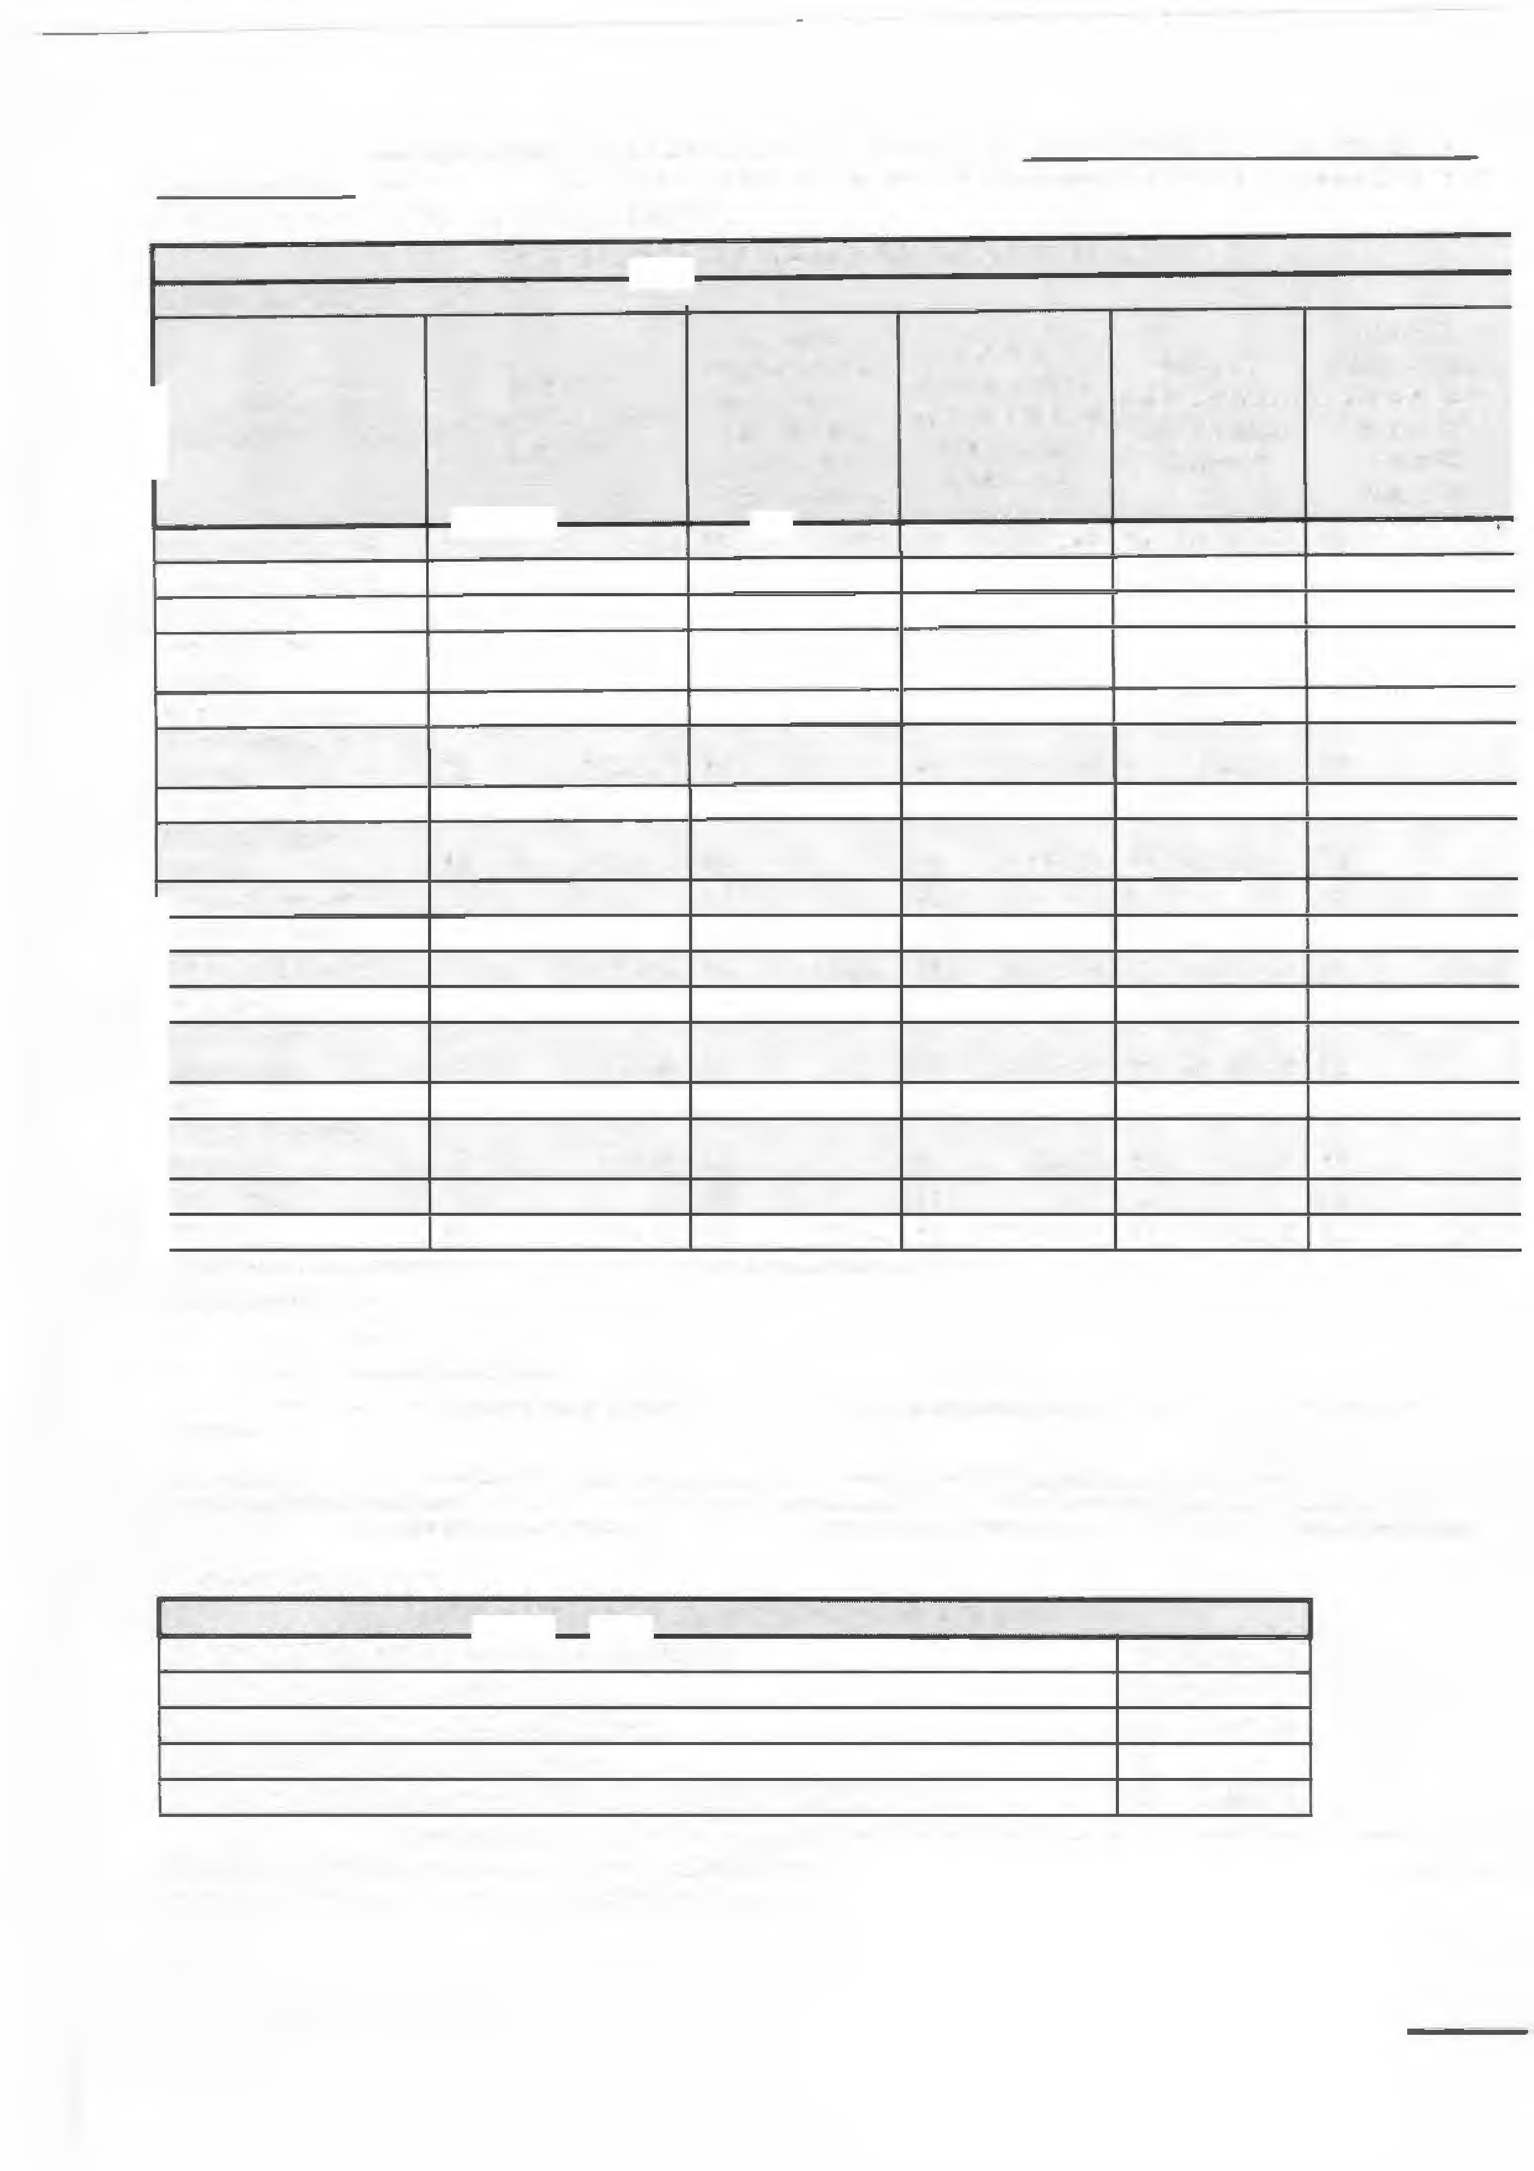
- No rol exemplificativo incluir também as aquisições e os compromissos assumidos que não são classificados contabilmente como DESPESAS, como, por exemplo, aquisição de bens
permanentes.

- Quando a diferença entre a Coluna DESPESAS CONTABILIZADAS NESTE EXERCÍCIO e a Coluna DESPESAS CONTABILIZADAS NESTE EXERCÍCIO E PAGAS NESTE EXERCÍCIO for decorrente de descontos obtidos ou pagamento de multa por atraso, o resultado não deve aparecer na coluna DESPESAS CONTABILIZADAS NESTE EXERCÍCIO A PAGAR EM EXERCÍCIOS SEGUINTES, uma vez que tais descontos ou multas são contabilizados em contas de receitas ou despesas. Assim sendo deverá se indicado como nota de rodapé os valores e as respectivas contas de receitas e despesas.

(*) Apenas para entidades da área da Saúde.



DEMONSTRATIVO DO SALDO FINANCEIRO DO EXERCÍCIO
(G) TOTAL DE RECURSOS DISPONIVEL NO EXERCÍCIO R$ 665.890,45
(J) DESPESAS PAGAS NO EXERCÍCIO (H+I) R$ 678.571,40
(K) RECURSO PÚBLICO NÃO APLICADO (E-J-F) -RS 12.680,95
(L) VALOR DEVOLVIDO AO ORGÃO PÚBLICO R$ -
(M) VALOR AUTORIZADOS PARA APLICAÇÃO DO EXERCÍCIO SEGUINTE (K-L) -R$ 12.680,95
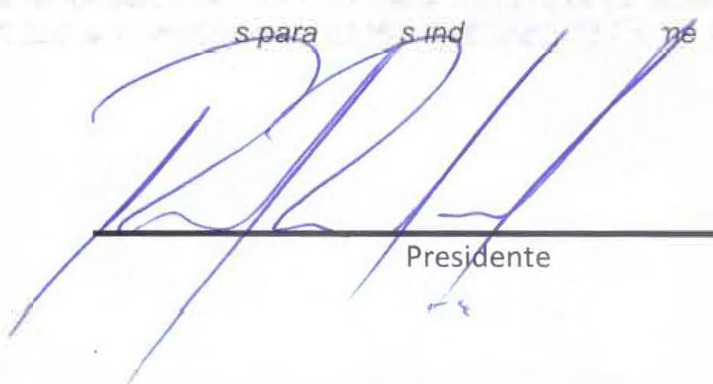
Declaro(amos), na qualidade de responsável(is) pela entidade supra epigrafada, sob as penas da Lei, que a despesa relacionada comprova a exata aplicação dos recursos recebido os fin • icados confor, programa de trabalho aprovado, proposto ao Órgão Público Parceiro.

GUARULHOS, 11 DE JUNHO DE 2020.
O(s) signatário(s), na qualidade de representante(s) da _ INSTITUTO DE ASSISTENCIA SOCIAL JESUS MENINO vem indicar, na forma abaixo detalhada, as despesas incorridas e pagas no exercício/2019 bem como as despesas a pagar no exercício seguinte.



DEMONSTRATIVO DAS DESPESAS INCORRIDAS NO EXERCÍCIO
ORIGEM DO RECURSO: MUNICIPAL

DESPESAS
DESPESAS CONTABILIZADAS
DESPESAS CONTABILIZADAS
DESPESAS TOTAL DE CONTABILIZADAS
CATEGORIA OU
CONTABILIZADAS NESTE
EM EXERCICIOS NESTE EXERCÍCIO E
DESPESAS PAGAS NESTE EXERCICIO A

FINALIDADE DA DESPESA
R$

Recursos Humanos(5) Recursos Humanos(6) Medicamentos Material Médico e Hosoitalar
Generos Alimentícios
Outros Materias de
Consumo R$
Serviços Médicos(*) Outros Serviços de
EXERCICIO


ANTERIORES E PAGAS NESTE EXERCÍCIO(R$)(H)
PAGAS NESTE EXERCICIO(1)
NESTE EXERCICIO PAGAR EM (R$)(J=H+I) EXERCIOS SEGUINTES
-
622.789,83 | R$ | 270,57 | R$ | 622.789,83 | R$ | 623.060,40 | R$
7.812,44 | R$ | - | R$ | 7.812,44 | R$ | 7.812,44 | R$
23.536,18 | R$ | - | R$ | 23.536,18 | R$ | 23.536,18 | R$

-


-
Terceiros
R$
Locação de !moveis R$ Locações Diversas
- R$ - R$ - R$ - R$ -
Utilidades Públicas(7) R$ 10.058,22 R$ 505,84 R$ 9.675,20 R$ 10.181,04 R$ 383,02
Combustível Bens Materiais
Permanentes Obras
Despesas Financeiras
13.147,53 R$ - R$ 13.147,53

R$ 833,81 R$ - R$ 833,81
R$
R$ 13.147,53 R$ -

R$ 833,81 R$ -
Bancarias
Outras Despesas R$
- R$
- R$
- R$
- R$ -
TOTAL R$ 678.178,01 R$ 776,41 R$ 677.794,99
- Verba: Federal, Estadual, Municipal e Recursos Próprios, devendo ser elaborado um anexo para cada fonte de recurso.
- Salários, encargos e beneficias.
- Autônomos e pessoa jurídica.
- Energia elétrica, água e esgoto, gás, telefone e internet.
R$ 678.571,40 R$
383,02
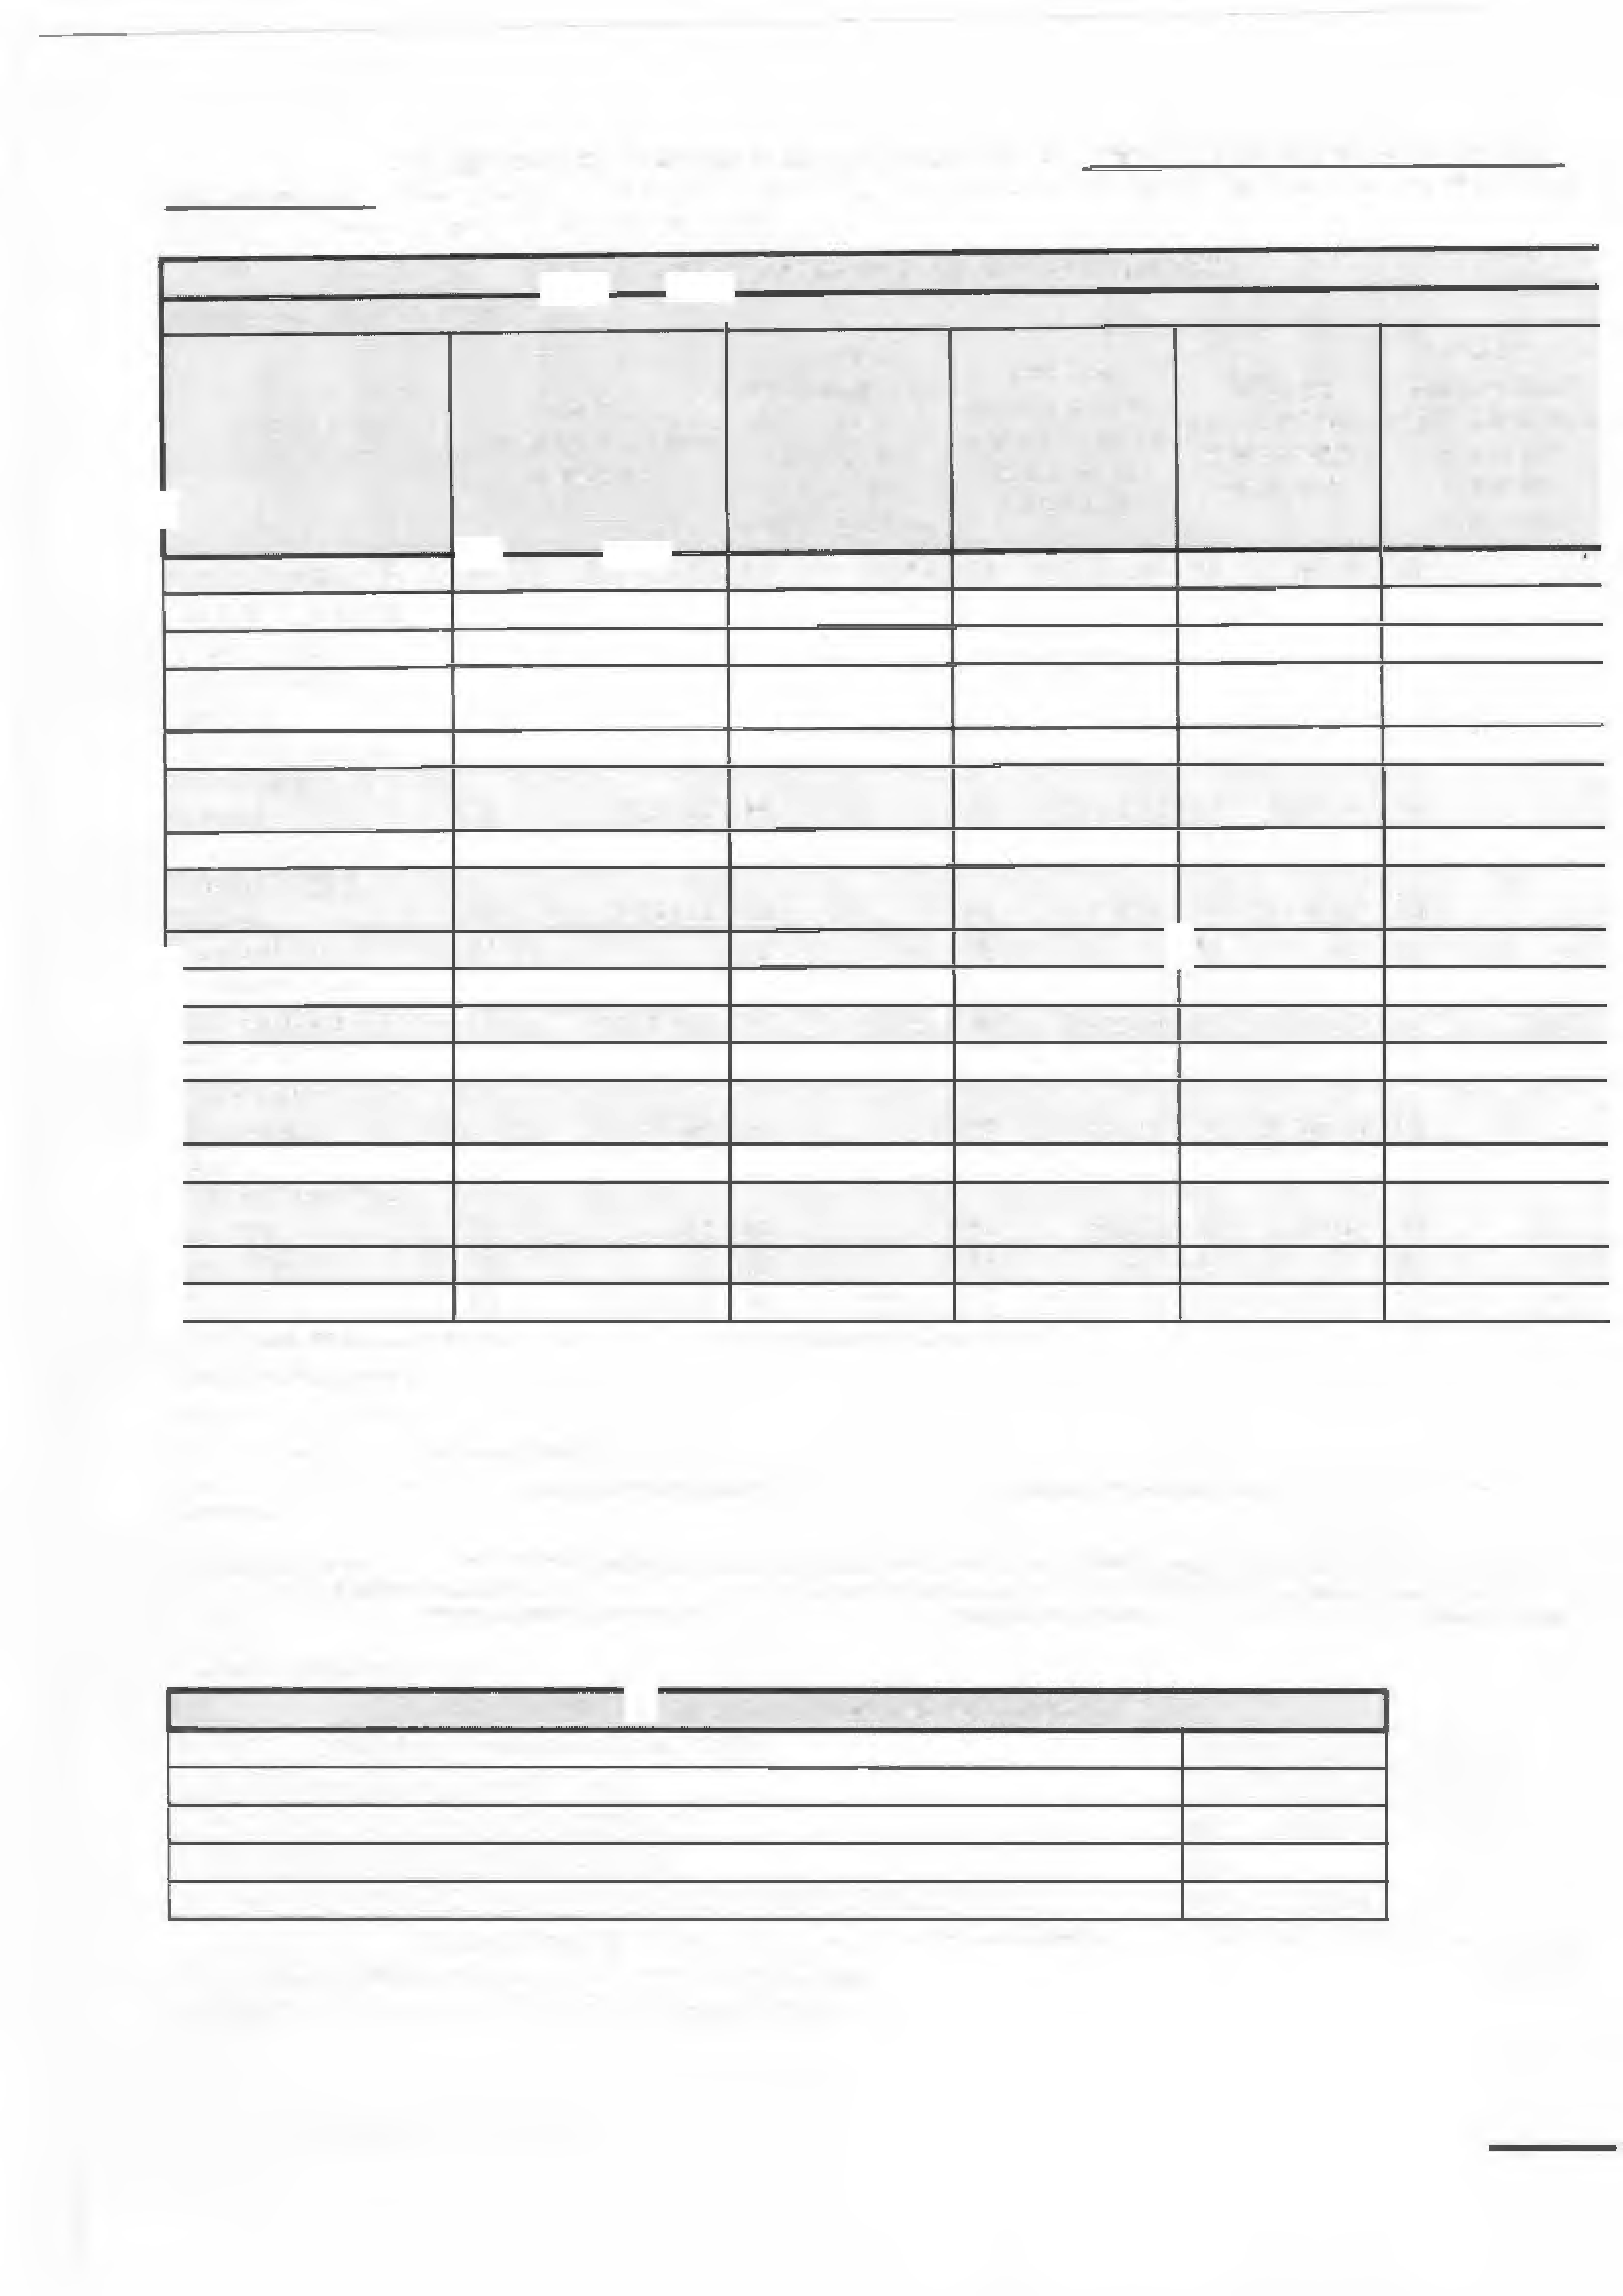
- No rol exemplificativo incluir também as aquisições e os compromissos assumidos que não são classificados contabilmente como DESPESAS, como, por exemplo, aquisição de bens
permanentes.

- Quando a diferença entre a Coluna DESPESAS CONTABILIZADAS NESTE EXERCÍCIO e a Coluna DESPESAS CONTABILIZADAS NESTE EXERCÍCIO E PAGAS NESTE EXERCÍCIO for decorrente de descontos obtidos ou pagamento de multa por atraso, o resultado não deve aparecer na coluna DESPESAS CONTABILIZADAS NESTE EXERCÍCIO A PAGAR EM EXERCÍCIOS SEGUINTES, uma vez que tais descontos ou multas são contabilizados em contas de receitas ou despesas. Assim sendo deverá se indicado como nota de rodapê os valores e as respectivas contas de receitas e despesas.

(*) Apenas para entidades da área da Saúde.


DEMONSTRATIVO DO SALDO FINANCEIRO DO EXERCÍCIO
(G) TOTAL DE RECURSOS DISPONIVEL NO EXERCÍCIO | R$ | 665.890,45
(J) DESPESAS PAGAS NO EXERCÍCIO (H+I) | R$ | 678.571,40
(K) RECURSO PÚBLICO NÃO APLICADO (E-J-F) | -R$ | 12.680,95
(L) VALOR DEVOLVIDO AO ORGÃO PÚBLICO | R$ | -
(M) VALOR AUTORIZADOS PARA APLICAÇÃO DO E XERCÍCIO SEGUINTE (K-L) | -R$ | 12.680,95
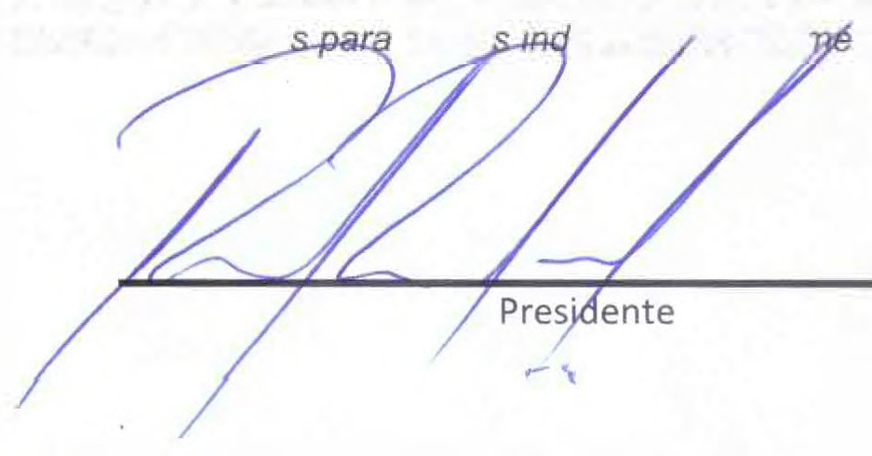
Declaro(amos), na qualidade de responsável(is) pela entidade supra epigrafada, sob as penas da Lei, que a despesa relacionada comprova a exata aplicação dos recursos recebido os fin • icados confor programa de trabalho aprovado, proposto ao Órgão Público Parceiro.

GUARULHOS, 11 DE JUNHO DE 2020.

J

